**Подростковая наркомания** – патологическая зависимость от наркотических препаратов у лиц подросткового возраста. Развивается в результате взаимодействия психологических, биологических и

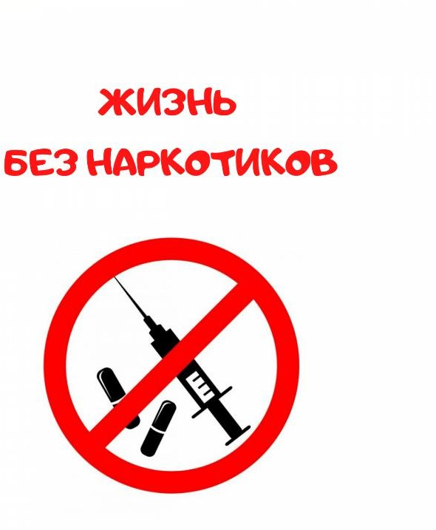

социальных факторов. Отличительными особенностями подростковой наркомании являются: быстрое возникновение психопатологических нарушений, грубые личностные изменения, препятствующие последующей адаптации к взрослой жизни и выраженное негативное влияние на все органы и системы. Диагноз устанавливают на основании опроса,

осмотра, беседы с родственниками и результатов тестов. Лечение комплексное, включает в себя детоксикацию,

психотерапию и фармакотерапию.

**МБОУ «Архангельская СОШ»**

Проблемы наркомании в подростковом возрасте

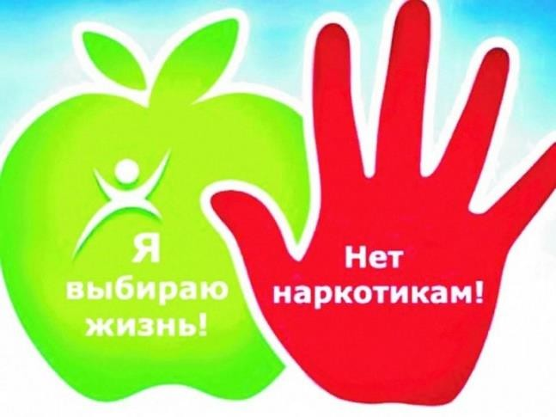

**с.Архангельское**

**2025 г**

**Факторы развития**

**подростковой наркомании**

На развитие наркологии у подростка влияет множество факторов, которые можно

разделить на три группы:

* Физические причины:

наследственность, генетические предпосылки, связанные с нарушением нейронных связей в мозге;

* Психические факторы, характерный для данной

возрастной группы: незрелость личности, недостаточная объективность при анализе

собственного поведения, неумение отказывать, стремление испытать новые ощущения,

стремление «быть как все», бунтарские настроения и др.

* Социальные причины: проблемы в семье или в школе, стремление показать себя в обществе

сверстников.

Чаще всего наркотическая зависимость развивается под воздействием целого ряда причин.





**Признаки наркотической зависимости у подростков** Существуют общие признаки, свидетельствующие о том, что ребенок начал принимать психоактивные вещества:

* Резкие изменения настроения,
* Отдаление от семьи, нежелание проводить вместе время и

общаться,

* Тусклые и ломкие волосы,
* Неряшливость во внешнем виде и в одежде,
* Ссоры с родителями, проявление раздражительности,
* Резкое изменения аппетита

(от обжорства до полного отказа от пищи),

* Изменился круг общения или старый пополнился

сомнительными знакомствами,

* Бледность кожи, синяки под глазами,
* Нарушение сна, ребенок может страдать бессонницей или, наоборот, засыпать на ходу.

**Главная опасность** наркомании в подростковом возрасте заключается в том, что на несформировавшийся организм опасные вещества действуют

особенно сильно. Они разрушают тело и психику намного быстрее, чем это происходит у взрослых.

Вот лишь некоторые последствия воздействия опасных веществ на организм:

* ломка — состояние физической зависимости, когда человек не может обходиться без

наркотиков.

* гепатит В и С, а также ВИЧ, которые передаются при

многоразовом использовании шприцов;

* нарушения центральной нервной системы: блокировка отделов мозга, которые отвечают за память и эмоции. В дальнейшем

— полное разрушение ЦНС.

* бесплодие;
* снижение иммунитета: организм наркомана гораздо хуже

справляется даже с обычным ОРЗ;

* болезни пищеварительной системы, печени и почек;
* сердечная недостаточность.